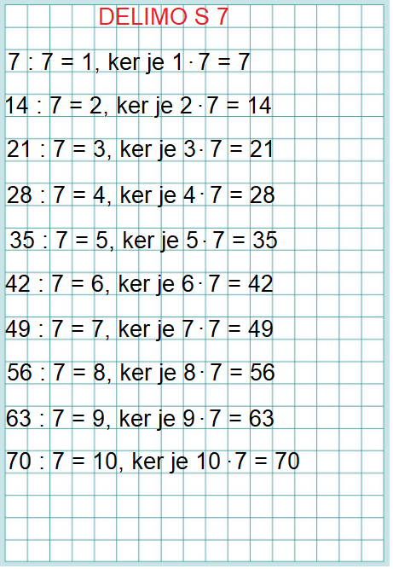
Enaindvajset žog razdelimo v košare, v vsako damo 7 žog. Koliko košar potrebujemo?

R: ___________________________
O: ____________________________________________________________________

